Arbeidsplan
Tic tac toe
Leon Kristoffer Bråthen (Elev)
2025
Innholdsfortegnelse
1. Definer målet med programmet 2
2. Lag en kravspesifikasjon 3
3. Skissér programstruktur og funksjoner 4
4. Lag en tidsplan for de tre ukene 5
5. Planlegg testing og evaluering 6

1. Definer målet med programmet
• Hva skal programmet gjøre?
Programmet skal være en digital Tic Tac Toe-spill med en enspiller og flerspiller. I enspiller kjemper spilleren mot en «random» funksjon som vil velge de åpne rutene å plassere brikken sin der, den skal også kunne se på brettet og blokkere spilleren. Den er ikke smart, men velger heller tilfeldig mellom disse to delene. I flerspiller kjemper du mot en annen person, X mot O.

• Hvem er det laget for (deg selv, andre brukere, et spesifikt miljø)?
Programmet er laget for underholdning og hjernetrim, programmet er ment for personlig bruk, men kan også brukes i et test/læringsmiljø.

2. Lag en kravspesifikasjon
Del opp i:
• Funksjonelle krav:
- Menyvalg (Brukeren skal kunne velge mellom enspiller, flerspiller og å avslutte programmet i en hovedmeny når programmet starter.
- Spill-logikk (Programmet skal kunne håndtere turbasert spilling mellom to brukere, sjekke for vinnende kombinasjoner / uavgjort og vise hvem som vant eller om det ble uavgjort.
- Enspillermodus (Brukeren spiller mot koden, den skal kunne lese av brettet og se hvilke ruter som er ledige, ut ifra det skal den kunne velge å blokkere spilleren eller plassere seg i en tilfeldig rute.
- Flerspillermodus (To brukere skal kunne spille mot hverandre på samme enhet og programmet skal veksle mellom spiller 1 og 2.)
- Brukergrensesnitt (Spillbrettet skal vises grafisk med tkinter og bruker skal kunne velge ruter ved hjelp av museklikk)
- Restart og avsluttning (Spillet skal gi bruker muligheten til å gå tilbake til menyen på fullføring av en runde. Man skal også kunne avslutte programmet med en knapp fra hovedmeny.)

• Ikke-funksjonelle krav: Ytelse, brukervennlighet, sikkerhet, kompatibilitet osv.
- Brukervennlighet (Programmet skal være enkelt å bruke, menyene skal være lette og tydelige.)
- Kompatibilitet (Programmet skal kunne kjøres på både Windows og Mac med lignede brukergrensesnitt)
- Ytelse (Programmet skal reagere raskt til brukeren sin input og enspillermodus skal kunne reagere raskt)
- Vedlikeholdbarhet (Koden skal være strukturert på en måte som gjør den enkel og lese, kommentere på og eventuelt videreutvikle.)
- Sikkerhet (Programmet skal kunne håndtere ugyldig input uten å krasje og det skal ikke være mulig og gjøre ulevelige trekk.

3. Skissér programstruktur og funksjoner
• Lag en oversikt over hvilke moduler eller deler programmet skal ha.
- Hovedmeny (Viser valgene enspiller, flerspiller og avslutt. Tar imot brukerens valg og sender videre til riktig spillmodus)
- Spillmotor / logikk (Håndtere spillbrett, turer, gyldige trekk og vinnertester / uavgjort. Skal være felles for enspiller og flerspiller)
- Enspiller (Inneholder logikken som skal kjempe mot spilleren (tilfeldig funksjon og blokking funksjon) skal samhandle med spillmotoren ved å bruke relevante funksjoner og variabler.)
- Flerspiller (Skal veksle mellom spiller 1 og spiller 2. Skal samhandle med spillmotoren ved å bruke relevante funksjoner og variabler.)
- Brukergrensesnittet (Viser brettet og meldinger til brukeren, bruker tkinter. Tar også imot input fra mus.)
- Resultat (Viser grafikk for hvilken spiller som vinner bruker logikk fra spillmotor, gir også valg for et nytt spill eller gå tilbake til hovedmeny.)

• Tegn et flytskjema eller pseudokode for hvordan programmet skal fungere.
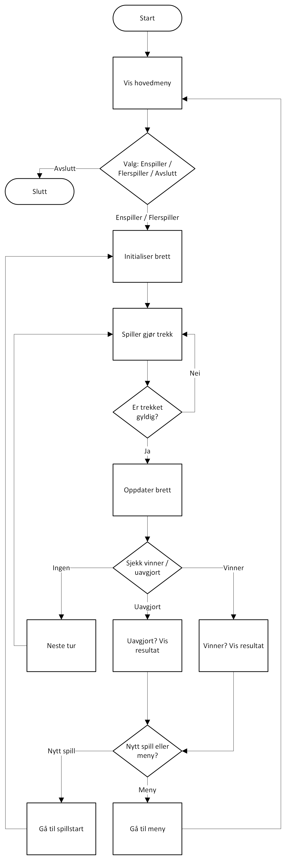

• Skriv ned hvilke biblioteker eller verktøy du vil bruke.

Editor:
Visual Studio Code

Kodespråk:
Python

Biblioteker i pyton:
tkinter
random
os
time (for evnetulle mellomrom som kan være naturlige)

4. Lag en tidsplan for de tre ukene

Uke 1 – Planlegging og grunnstruktur
- Mandag (2 økter):
  - Økt 1: Lage arbeidsplan.
  - Økt 2: Lage arbeidsplan.
- Torsdag (2 økter):
  - Økt 1: Lage arbeidsplan.
  - Økt 2: Lage arbeidsplan.
- Fredag (2 økter):
  - Økt 1: Start programmering – lag grunnleggende kode for hovedmeny og spillbrett.
  - Økt 2: Implementer input-håndtering.

Uke 2 – Utvikling og testing
- Mandag (2 økter):
  - Økt 1: Start implementering av flerspillermodus (turbytte)
  - Økt 2: Fullføre flerspillermodus (vinnertest, uavgjort)
- Torsdag (2 økter):
  - Økt 1: Grundig test av flerspiller
  - Økt 2: Start på enspiller med enkel algoritme
- Fredag (2 økter):
  - Økt 1: Grundig test av enspiller
  - Økt 2: Legg til feilhåndtering (ugyldig input)

Uke 3 – Finpuss og dokumentasjon
- Mandag (2 økter):
  - Økt 1: Optimaliser eventuell kode og kommenter
  - Økt 2: siste feilretting og forbedringer
- Torsdag (2 økter):
  - Økt 1: Lag dokumentasjon (testlogg, videgjennomgang).
  - Økt 2: Lag dokumentasjon (testlogg, videgjennomgang).
- Fredag (2 økter):
  - Økt 1: Buffer for uforutsette oppgaver.
  - Økt 2: Endelig gjennomgang og oppsummering.

5. Planlegg testing og evaluering
• Hvordan skal du teste at programmet fungerer?

Funksjonell testing:
- Teste hovedmeny
- Teste spillbrettet
- Teste spill logikken
- Teste enspiller
- Teste flerspiller
- Teste feilhåndteringen

Brukervennlighet:
- Er menyene og instruksene lette og forstå?
- Er det tydelig hvem sin tur det er?

Ytelse
- Programmet skal reagere raskt

• Skal noen andre prøve det?
- Ønsker at medelev skal teste programmet. Både enspiller og flerspiller. Ønsker å spørre om hvordan brukervennligheten og om eventuelle feil som medelev merket.

• Hvordan vil du dokumentere og evaluere resultatet?
- Lag en lett testlogg (dokumenterer hva jeg har testet om det funket eller ikke, i tillegg en kommentar på «følelsen» av programmet basert på utseende, følelse og feedback
- Eventuell videogjennomgang av spillet
- Oppsummering (Hva funker bra, hva kunne vært bedre og er det noe jeg kunne eventuelt videreutviklet med tanke på programmet.)

